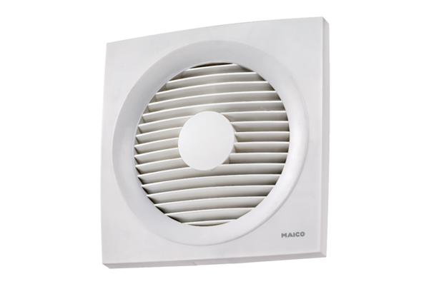Осевой внутристенный вентилятор EN 31Комплект поставки: 1 штукАссортимент: C
Номер артикула: 0081.0309Изготовитель: MAICO

